Комитет по экологии и природопользованию Администрации г.Екатеринбурга
Управление образования г.Екатеринбурга
Муниципальное бюджетное учреждение дополнительного образования -
Городской детский экологический центр

Ноябрь 2014 выпуск 3
Газета Муниципального бюджетного учреждения дополнительного образования -
Городской детский экологический центр

Мы все – друзья-экологи!

В этом номере | 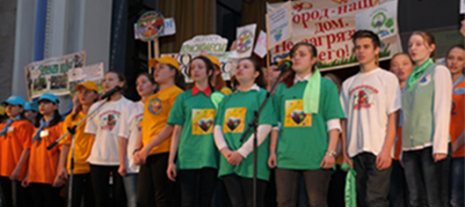
- Городской детский экологический центр отметил свой юбилей ударной работой
- Интервью с ведущими экологами
города Екатеринбурга
- Наш педагог
Солтан Людмила Александровна

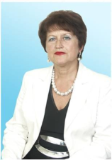  Силина  Валентина Михайловна,  Директор МБУ ДО – ГДЭЦ  Городской детский экологический центр  отметил свой юбилей  ударной работой  Для Городского детского экологического центра завершающийся 2014 год является юбилейным. Прошло ровно десять лет с года его создания. Педагогический коллектив решил отметить свой юбилей ударной работой и организовать впервые в нашем городе Всероссийский конкурс.  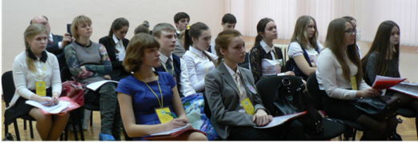  Конкурс получил достойное название: Первый открытый Всероссийский конкурс юных исследователей окружающей среды городов России «Экологический поиск». Работа по организации конкурса действительно была ударной. Не считаясь со временем и часовыми поясами, организовали переписку с желающими участвовать со всех концов России. | Мы должны были все успеть, оценить более 198 проектов из более 70-и территорий из 16 субъектов Российской Федерации-Республики: Башкортостан, Коми, Алтай, Марий Эл, Чувашии; Ханты-Мансийского автономного округа, Еврейского автономного округа; Пермского и Приморского края и многочисленных областей: Амурской, Омской, Кировской, Кемеровской, Нижегородской, Ростовской, Саратовской и нашей Свердловской  области. Подключили к проверке 22 ученых нашего города. В итоге 88 проектов по строгому рейтингу были признаны лучшими и их авторы были приглашены на очный тур в г. Екатеринбург.  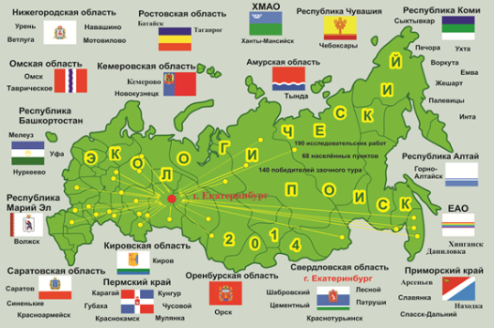  Продолжение на стр.2

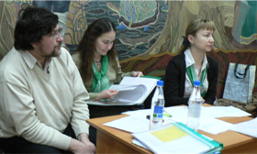  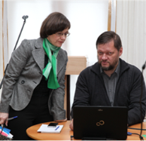  Было еще очень много ударной работы по вопросам финансирования, размещения гостей из России, выполнения научной программы, приема высокого гостя из г. Москвы: руководителя Общероссийской общественной организации творческих педагогов «Исследователь» Леонтовича А.В., организации выставок нашими образовательными учреждениями–лидерами экологической деятельности. Все произошло и все состоялось. До сих пор сохранилось большое желание еще раз поблагодарить руководителей и участников ОУ №№: 10, 100, 135, 132, 3, 165,159, 165, 74, МБОУ ДОД – ДЭЦ «Рифей», МБОУ ДОД – ГДЭЦ; ДОУ №№ 495, 62, 188, 260, МБОУ ДОД – ДЭЦ Рифей, ГОУ СПО «Свердловский областной медицинский колледж», которые смогли на высоком содержательном уровне представить участникам из городов России лучший опыт своей деятельности.  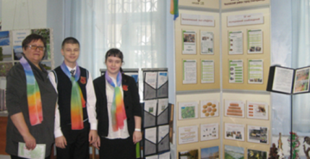  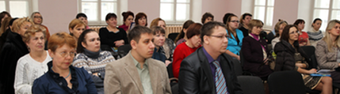  В номинации «Гостеприимный Екатеринбург», организованная праздничная выставка-дегустация и фуршет превзошли все ожидания. Образовательные учреждения ОУ, МДОУ, УДО, впервые ставшие участниками данного конкурса здоровьсберегающих блюд, подготовили уникальные изделия, отразившие лучшие традиции города Екатеринбурга для участников Всероссийского конкурса.  Благодарим ОУ МАОУ лицей №100; МАОУ лицей № 3; МБОУ СОШ № 165; МБОУ СОШ № 74; МБОУ СОШ № 27; МБОУ СОШ № 87; филиал МБДОУ – детского сада «Детство» детский сад № 495; МБДОУ №№ 62; 188; 398; МБДОУ № 47; МБДОУ № 509; МБДОУ № 498; МБОУ ДОД – Детский экологический центр «Рифей»; ГОУ СПО «Свердловский областной медицинский колледж». | 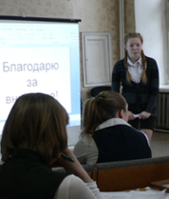  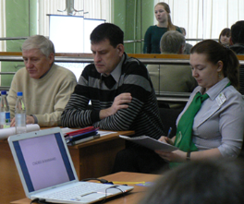  Гостей Екатеринбурга познакомили с научным потенциалом и достопримечательностями города. Участники побывали в оранжереях Ботанического сада, лабораториях ИЭРиЖ УрО РАН, «Музее природы» Свердловского областного краеведческого музея, музеях Уральского аграрного университета, Екатеринбургском зоопарке, в лабораториях и оранжереях МБУ ДО – ГДЭЦ, познакомились с историей усадьбы Харитонова-Расторгуева и современным Дворцом творчества детей и молодежи «Одаренность и технологии», гостеприимно встретившим гостей России  (дир. Зыкова Т.В.).  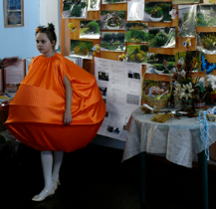  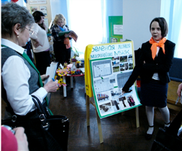  Первый открытый Всероссийский конкурс «Экологический поиск» был проведен Городским детским экологическим центром на высоком уровне и признан Оргкомитетом ООДИ «Исследователь» г.Москва наиболее представительным конкурсом, проведенным региональным отделением, в России. Наш первый Всероссийский конкурс оценен на 1 месте в России!  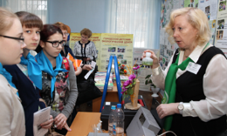  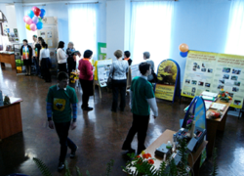  Все это, конечно, приятно осознавать и думать, что огромная работа была проведена не зря. Но, самое интересное состоит в том, что в Городском детском экологическом центре стали раздаваться звонки из регионов, желающих приехать на наш «Экологический поиск» еще раз. Мы действительно надеемся провести его в 2016году. Давайте будем готовиться вместе с нами.  Силина В.М.

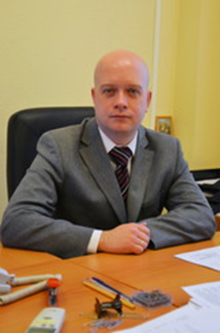  Свалов  Егор Анатольевич  Председатель  Комитета  по экологии и  природопользованию  Г.Екатеринбурга  Экологическое образование населения - одно из приоритетных направлений работы  Охрана окружающей среды и обеспечение экологической безопасности должны быть основополагающими жизненными принципами общества, т.к. в основе этого безопасность человека, его здоровье и будущее.  С целью формирования у горожан грамотного отношения к природопользованию с 2004 года в Екатеринбурге реализуется стратегический проект «Экологическое просвещение и образование населения». В современных условиях экологическое воспитание и просвещение должно быть непрерывным и сопровождать человека на протяжении всей жизни, начиная с самого раннего детства, с дошкольного возраста. Большая работа в этом направлении проводится воспитателями в дошкольных учреждениях, учителями в школах, преподавателями в Вузах.  В настоящее время в рамках проекта «Экологическое просвещение и образование населения» для дополнительного обучения дошкольников и учащихся с 1-го по 9-ый классы разработана образовательная программа «Экология города», включающая разделы: «Управление отходами», «Чистая вода», «Чистый воздух», «Зеленый город», «Животные в городе».  Для дошкольников и школьников 1-4 классов подготовлено мульти-медийное пособие со всеми разделами этой программы. В 2015 году планируется издание методического пособия по работе с данной программой, предназначенной для внеклассной работы. Затем эти пособия будут предложены всем дошкольным и общеобразовательным учреждениям. | Формирование чувства ответственности каждого гражданина за последствия его деятельности – это дело не одного дня, это длительный процесс. И сегодня уже можно отметить результаты реализации нашего проекта. Вырастает поколение горожан, понимающих свою ответственность за состояние экологии в городе и желающих принять активное участие в ее улучшении. Ежегодно в Комитет по экологии и природопользованию приходят представители молодежи с предложением принять участие, как в просветительских акциях, так и в уборке территорий природных объектов. В 2014 году было проведено несколько экологических акций: «Чистый берег-чистая вода», «Чистые берега», «Сделаем!», «Зеленая Россия» и др. В ходе их проведения горожане, в т.ч. студенты и школьники убирали территории парков, берега Верх-Исетского пруда, реки Исеть, пруда «Спартак», реки Патрушиха.  Практически во всех экологических акциях принимали участие юные горожане, их воспитатели и учителя. Только в рамках проведения Всероссийского экологического субботника «Зеленая Россия» приняли участие 508 человек из 72 школ и дошкольных учреждений, было собрано более 2-х тонн мусора.  Хочется выразить огромную благодарность всему педагогическому сообществу, осознающему необходимость в формировании экологического мировоззрения у молодежи, и организующих участие в экологических акциях. Мы надеемся, что с вашим участием потребительское отношение к природе останется в прошлом, а ряды юных экологов с каждым годом будут расти и крепнуть.  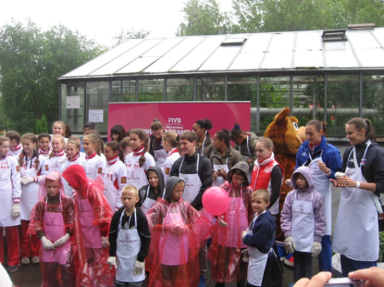

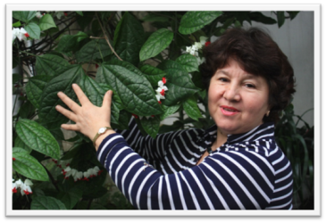  Солтан  Людмила  Александровна  Создать  сказку  за 40 лет  «В 1975 году, я, молодой педагог, через год после окончания Свердловского государственного педагогического института пришла руководителем кружка цветоводов в отдел натуралистов Дворца пионеров, - рассказывает Людмила Александровна. – В это время отдел натуралистов переезжал из старого помещения, в новое, построенное в парке. Большая заслуга в этом была Христофиди В. В., которая в то время заведовала отделом натуралистов. Так говорили педагоги отдела, а назывались они тогда руководителями кружков. Мне сразу показали кабинет цветоводов, он был почти пустым, стояло немного мебели.  Затем мне показали новые теплицы, также полупустые. Моя задача была оформить кабинет, наполнить его жизнью маленьких кружковцев, и, конечно, создать коллекцию комнатных растений, превратить наши теплицы в настоящий зимний сад. Так началась моя трудовая деятельность. Затем стал формироваться наш педагогический коллектив, с которым мне посчастливилось работать все эти годы. Это Силина В.М., Мещерягина С.И., Малышев Р.А., Лагутина Г.С., Висимских Л.Р., Галишева М.С., Рябухина Л.Е.  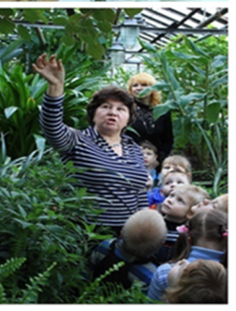  Мы, педагоги, отнеслись к новым теплицам с большим энтузиазмом. Конечно, было непросто. Опытные педагоги Марченко И.Л., Юдович Т.С. помогали нам осваивать работу руководителя кружка, передавали секреты педагогического мастерства. Агрономическими знаниями щедро делились сотрудники фирмы «Цветы Урала». Они стали нашими первыми наставниками в деле выращивания теплолюбивых растений в суровом уральском климате. Мне, учителю, не сразу давались тонкости агрономических приемов, а ведь я отвечала за оранжереи, за многообразие растений в них, за то, чтобы растениям было хорошо, чтобы они росли и цвели круглый год. | Вместе с коллегами мы приносили черенки из Ботанического сада УрО РАН, из Дендрария. Собирали растения по всему городу. Сотрудники Академии Наук делились с нами редкими саженцами, и совершенно бесплатно. Сначала мы создали коллекцию комнатных растений. Эта коллекция нас очень порадовала, интереснее стали занятия с детьми. Потом мы решили создать сад плодовых культур. Плодовые растения мы привозили отовсюду, из всех поездок, со всех концов страны, с юга в первую очередь. Многие растения прижились. Только ананас никак не хотел цвести. Мы уже решили, что это такой нецветущий гибрид. Мой ученик, получивший в подарок один саженец ананаса, переехал жить в южный город, и ананас там сразу расцвел. Ученик сразу написал нам об этом в письме. Мы пересадили ананас на самое солнечное место, в другую теплицу, и он, наконец, зацвел.  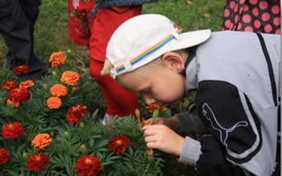  Вся моя трудовая жизнь прошла в преподавании моего любимого цвeтоводства. Мне хотелось влюбить в растения всех, кто приходил в мой кружок. Раскрыть тайны и чудеса растительного мира. Так появились мои программы по цветоводству «Прекрасные спутники наши» - на 5 лет, «Путешествие в удивительный мир растений».  С большой теплотой вспоминаю своих учеников. Раньше занимались в кружке цветоводов в основном, мальчики, начиная с 5 класса. Воспитывала, конечно. Нашалят, стоят за теплицей, переживают. Занятия были связаны с землей, с практикой. Мальчикам очень нравилось пересаживать растения, готовить землю, рыхлить, поливать. Все делали сами, труда не боялись. Учителя с улыбкой рассказывали, как дети рвутся на занятия, даже контрольные работы старались быстрее сдать, чтобы на занятия бежать. Дети в кружке занимались по пять лет, с пятого до десятого класса. Теперь, став взрослыми, в гости приходят, приводят детей».  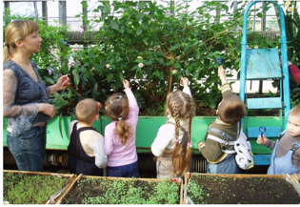  Две ученицы Людмилы Александровны преподают в нашем Центре, тоже учат детей любить растения, ухаживать за ними, с добром относиться к людям и цветам. Это Рябухина Лариса Евгеньевна и Добротворская Ольга Евгеньевна. Они так же, как их наставник, теплом своего сердца согревают малышей.  (Записала Швецова Т.Р.)

